«Рассмотрено» «Согласовано» «Утверждаю»
Руководитель МО Заместитель И.о. директора МБОУ
МБОУ «Гимназия №10» директора по ВР «Гимназия №10»
____/______________/ МБОУ «Гимназия №10» ___/Шарафутдинова Э.Ф./
Протокол № 1 ____ /Залялетдинова Г.Г. Приказ № 217- о
От « 31» 08 2023 г. От «31» 08 2023 г. От «31» 08 2023 г.

Дополнительная общеобразовательная общеразвивающая программа
художественной направленности

«Народное декоративно-прикладное искусство»

на 2023-2024 учебный год
Кадыровой Люции Идрисовны

Составитель:
учитель ИЗО искусства
Кадырова Л.И.
Возраст детей: 10-12 лет
Срок реализации: 1 год

г. Казань
2023 год

Пояснительная записка

Культуру нации невозможно представить без народного искусства, которое раскрывает истоки духовной жизни народа, наглядно демонстрируя его моральные, эстетические ценности, художественный вкус и является частью его истории.
Актуальность.
Народное искусство способно активно воздействовать на духовное развитие дошкольника, на развитие детского творчества, на формирование патриотических чувств. Знакомя дошкольников с народным искусством, со свидетельствами прошлых эпох - мы тем самым поможем ребенку усвоить лучшее из опыта, в течение веков накопленного нашими предками, расставив этнические и нравственные ориентиры на пути подрастающего поколения, во многом в нашей жизни утраченные. Татарское декоративно-прикладное искусство уникально своим многообразием, богатством цветочно-растительного орнамента, цветового решения изделий, разнообразием техникой исполнения декора.
Одной из важнейших задач является сохранить и приумножить наше уникальное наследие. Поэтому очень важно формировать в ребенке личность, как носителя ценностей и традиций родной культуры, ее проводника и продолжателя.

Новизна программы заключается в том, что национальные изделия татарского и русского народов рассматриваются не только как предметы декоративно – прикладного искусства и одежда в привычном его понимании, а как образная модель мира и мироздания в представлении двух дружеских народов Татарстана. Фольклор, традиционная культура, народное декоративно - прикладное искусство являются формой хранения и передачи жизненного опыта многих поколений, отражают миропонимание народа, его представление о красоте, аккумулируют отобранные веками нравственные идеалы, моральные принципы, нормы и имеют колоссальный воспитательный потенциал. Современные дети, и даже взрослые, особенно живущие в городах, очень поверхностно знакомы с народной культурой. Как жили люди? Как работали и отдыхали? Как украшали свой быт? Какие обычаи соблюдали? Ответить на эти и подобные вопросы – значит восстановить связь времен, вернуть утраченные ценности. Поэтому особое место отводится изучению символики русского народного орнамента и истории декора народного татарского костюма: тюбетеек, различных видов калфаков, жилетов, разных дополнений, обуви, украшенных кожаной мозаикой; текстиля, убранства интерьера народного жилья, женских украшений. Большое место отводится изучению технике росписи русского народного орнамента и особенностям композиции татарского народного орнамента в оформлении элементов национального костюма, убранства жилья, украшений.

Направленность дополнительной образовательной программы: художественная.
Педагогическая целесообразность. В образовательной программе по изобразительному искусству (программа Шпикаловой) отводится значительное место изучению русского народного декоративно-прикладного искусства. На изучение татарской культуры отводится 10% от содержания образовательной программы по изобразительному искусству. Я работаю с детьми в гимназии с углубленным изучением татарского языка. Поэтому, считаю педагогически целесообразным изучение татарского народного декоративно-прикладного искусства на занятиях дополнительного образования. Учащиеся имеют возможность более глубоко ознакомиться с удивительным видом татарского народного творчества. Изучая татарское народное декоративно-прикладное искусство, дети знакомятся с многообразием татарского национального орнамента, с особенностями убранства татарского народного жилья, с особенностями декора народного костюма.
Дети овладевают техникой плоскостной и объемной аппликацией, учатся использовать различные материалы в своей работе.

Цель:
1. Воспитать чувство любви и гордости к истории и культуре своего народа, желание быть носителем культурных национальных традиций.

Обучающие задачи:
- научить основам художественной грамотности;
-научить основам цветоведения;
-научить приемам составления композиции;
-научить работать в технике объемной аппликации
-научить творчески использовать полученные умения и практические навыки
- познакомить детей с композиционными особенностями татарского народного орнамента;
- познакомить детей с цветовыми особенностями татарского народного орнамента;
- познакомить детей с историей развития татарского и русского народного костюма, изделий ткачества, убранства жилья.
- познакомить детей с техникой плоскостной и объемной аппликации.

Развивающие задачи:
- развивать творческие способностей;
- развивать кругозор;
- развивать эстетическое восприятие, чувства прекрасного;

Воспитательные задачи:
- воспитывать интерес к художественным ремеслам;
- воспитывать любовь, уважение и гордость к своей истории, мастерам татарского народного искусства;
- воспитывать гармонично развитую личность;
- приобщать к декоративно-прикладному искусству своего народа;
- воспитывать умение работать в коллективе, создавая совместные работы.

Отличительная особенность программы «Татарское декоративно-прикладное искусство» является то, что она даёт возможность каждому ребёнку попробовать свои силы в разных видах декоративно - прикладного творчества (декоративная живопись, плоскостная и объемная аппликация, ушковая техника лентами, коллаж, лепка соленым тестом и пластилином, бисероплетение, макетирование), выбрать приоритетное направление и максимально реализовать себя в нём.

Возраст детей, участвующих в реализации данной программы
Возраст обучающихся 9-12 лет

Сроки реализации программы
Программа рассчитана на один года ,154 часа в год на одну группу. На первый год обучения программа составлена для более глубокого изучения детей татарскому народному декоративно-прикладному искусству. На втором годе обучения учащиеся изучают татарский и русский народные костюмы.

Формы и режим занятий
Основной формой работы являются учебные занятия. Занятия проводятся 2 раза в неделю по 2 часа. Теоретические занятия проводятся в соответствии с учебно-тематическим планом, на них изучаются различные темы по изучению элементов татарского народного костюма, основ рисунка орнамента, цветоведения, композиций, изготовления панно в технике объемной аппликации из различных материалов, знакомятся со специальной литературой, изучают историю костюма, оформления жилья и обустройства быта родного края.
Практические занятия проводятся только после того, как обучающиеся усвоят теоретическую часть и правила техники безопасности.
В процессе реализации программы используются разнообразные формы занятий: беседа, практическая работа с индивидуальным консультированием обучающихся, конкурсы, викторины, выставки и другие. Для активизации познавательной деятельности обучающихся, организуются экскурсии на выставки прикладного творчества.
Методика предусматривает проведение занятий в различных формах: групповой и подгрупповой парной.
Групповые занятия позволяют педагогу подавать самый разнообразный материал, и являются традиционными для ребёнка воспринимать информацию в системе «Учитель-Ученик».
Подгрупповое и парное взаимодействие способствует, с одной стороны, развитию коммуникативных навыков (Умению договариваться, уступать, выслушивать другого, понятно и убедительно излагать свои пожелания и требования ,совместно решать проблемы, радоваться достижениям другого т.п.), а с другой стороны, закрепить знания, умения и навыки полученные при групповой форме обучения.
Структура каждого занятия зависит от конкретной темы и решаемых в ней задач.
Процесс обучения предусматривает следующие виды контроля:
- Текущий, проводимый в ходе учебного занятия и закрепляющий по данной теме;
- Полугодовой, проводиться в виде тестирования по пройденным темам отчётного периода;
- Итоговый, проводиться по результатам учебного года в форме тестирования и выставки детских работ.

Ожидаемые результаты.
После окончания обучения учащиеся должны знать:
- основы техники безопасности;
- правила пользования инструментами (ножницами, шилом, резаком) ;
- технологию подготовки природного и текстильного материала к составлению композиций;
- законы композиции применяемые в работе декоративно-прикладного творчества;
- сочетание цветов;
- последовательность выполнения декоративных панно в технике аппликации.
- историю татарского и русского народного костюма, их элементы, разновидности, классификация и особенности ношения;
- способы вырезания элементы орнамента и подготовки их к составлению композиций;
- основные приемы декорирования и приёмы конструирование сувенирных кукол в национальной одежде.
Учащиеся должны уметь:
- выполнять эскизы, шаблоны, лекала;
-вырезать элементы орнамента;
- составлять композиции в технике аппликации;
- оформлять выполненную работу;
Общетрудовые умения и навыки:
- наблюдательность, зрительная память;
-творческое воображение.
У ребенка должны быть воспитаны: аккуратность, ответственность за выполняемую работу, умение организовать свое рабочее место.

Планируемые результаты освоения учащимися образовательной программы
Личностные:
-формирование уважительного отношения к истории и культуре своего и других народов;
- формирование эстетических потребностей, ценностей и чувств;
- развитие этических чувств, доброжелательности и эмоционально-нравственной отзывчивости, понимания и сопереживания чувствам других людей;
- формирование установки на безопасный, здоровый образ жизни, наличия мотивации к творческому труду, работе на результат, бережному отношению к материальным и духовным ценностям.
Предметные:
1. Сформирование первоначальных представлений о роли изобразительного искусства в жизни человека, его роли в духовно-нравственном развитии человека;
2.Сформирование основ художественной культуры, в том числе на материальной культуре родного края, эстетического отношения к миру; понимание красоты как ценности, потребности в художественном творчестве и в общении с искусством;
3.Овладение практическими умениями и навыками в восприятии, анализе и оценке:
- произведений народных мастеров татарского декоративно-прикладного искусства;
4.Сформирование знаний:
- о сближенных и контрастных цветовых гаммах;
- о своеобразии цветочных композиций в декорировании татарского народного костюма, текстиля (геральдический букет, розетка, золотое перо);
-о связи декора с материалом, формой и назначением вещи;
5.Овладение элементарными практическими умениями и навыками:
- в изображении элементов татарского народного орнамента;
-в составлении композиции из элементов цветочно-растительного орнамента;
- в росписи орнамента в технике точечной росписи, «Нурани»;
- в выполнении эскиза татарского народного костюма;
Метапредметные:
Познавательные:
-овладение способностью принимать и сохранять цели и задачи учебной деятельности, поиска средств ее осуществлении;
-освоение способов решения творческого и поискового характера;
-использование различных способов поиска сбора, обработки, анализа, организации, передачи и интерпретации информации в соответствии с коммуникативными и познавательными задачами и технологиями учебного предмета.
Регулятивные:
-определять наиболее эффективные способы достижения результата;
-формирование умения планировать, контролировать и оценивать учебные действия в соответствии с поставленной задачей и условиями ее реализации, определять наиболее эффективные способы достижения результата;
-формирование умения принимать причины успеха / неуспеха учебной деятельности и способности конструктивно действовать даже в ситуациях неуспеха;
Коммуникативные:
- готовность слушать собеседника и вести диалог; готовность признавать существования разных точек зрения и права каждого иметь свою; излагать свое мнение и аргументировать свою точку зрения и оценку событий;

Формы подведения итогов реализации программы.
В течение учебного процесса проводиться текущий контроль с целью проверки и оценки результативности освоения обучающимися программы, своевременного выявления нуждающихся в поддержке педагога при проведении занятий, а так же проявляющих творческие способности.
В течение всего периода обучения проводятся выставки и блиц - опросы теоретических знаний обучаемых. Лучшие работы демонстрируются на тематических выставках, которые являются средством информации о деятельности кружка.
В конце года обучения подводятся итоги усвоения программы, проводится внутри объединения конкурс «Лучшая работа» и итоговая выставка всех работ, которая показывает уровень усвоения практической части программы. Выбор работ на выставки проводится с учетом интереса и возрастных особенностей обучающегося. Кроме того, на заключительном занятии в конце года подводятся итоги работы кружка за год, анализируются общие достижения и допущенные ошибки, поощряются лучшие учащиеся.
Большое воспитательное значение имеет подведение итогов работы. Оценка должна быть объективной и обоснованной. Наиболее подходящая форма оценки – организованный просмотр выполненных изделий. Коллективные просмотры и обсуждения выставленных работ помогают обучаемым еще раз закрепить полученные знания и умения, учесть свои ошибки и приучают справедливо и объективно оценивать работу свою и других.

Способы проверки результатов освоения данной программы:
-контрольные занятия по изученным темам;
-конкурсы;
-выставка детских работ;
- тестирование
- в конце года готовится итоговая выставка работ и тестирование

Учебно - тематический план обучения
для участников 3-4 классов

№  п/п | Название раздела, темы | Количество  часов | Дата проведения
№  п/п | Название раздела, темы | Количество  часов | по плану | по факту
I | Введение | 2
1-2 | Вводное занятие. Техника безопасности. Техника безопасности на занятиях. Организация рабочего места. | 2
II | Орнамент | 20
3-4 | Применение орнаменте в украшениях жилья, одежды и предметов. | 2
5-6 | Геометрический орнамент | 2
7-8 | Растительный орнамент. | 2
9-10 | Зооморфный орнамент | 2
11-12 | Стилизация растительных форм. | 2
13-14 | Орнамент в полосе. | 2
15-16 | Орнамент в квадрате. | 2
17-18 | Орнамент в круге. | 2
19-20 | Симметричный орнамент. | 2
21-22 | Несимметричный лорнамент | 2
III | Русский народный орнамент в украшении предметов быта и костюма. | 46
23-24 | Павловопосадские платки. | 2
25-26 | Эскиз Павловопасадского платка. | 2
27-28 | Символика русского народного орнамента. | 2
29-30 | Узоры русского полотенца. | 2
31-32 | Мезенская роспись. Птицы. | 2
33-34 | Мезенская роспись. Кони, олени. | 2
35-36 | Мезенская роспись. Древо жизни. | 2
37-38 | Роспись предмета мезенской росписью. | 2
39-40 | Хохломская роспись. Упражнения. | 2
41-42 | Хохломская травная роспись . | 2
43-44 | Хохломская роспись. Кудрина. | 2
45-46 | Городецкая роспись. Цветочные мотивы. | 2
47-48 | Городецкая роспись. Птицы. | 2
49-50 | Городецкая роспись. Кони. | 2
51-52 | Роспись предмета городецкой росписью. | 2
53-54 | Полхов-Майдановская роспись. Цветы и плоды шиповника. | 2
55-56 | Пейзаж в Полхов -Майдановской росписи. | 2
57-58 | Русская народная матрешка. Полхов-Майдановская матрешка. | 2
59-60 | Семеновская матрешка. | 2
61-62 | Сергиево-Посадская матрешка. | 2
63-64 | Роспись дымковской игрушки | 2
65-66 | Роспись каргопольской итгрушки | 2
67-68 | Роспись филимоновской игрушки | 2
IV | Татарский народный орнамент в национальных изделиях и в костюме. | 38
69-70 | Лекция-показ «Татарский народный орнамент». | 2
71-72 | Цветочные мотивы татарского народного орнамента. Аппликация. | 2
73-74 | Мотивы листьев в татарском народном орнаменте. | 2
75-76 | Сетчатая композиция в татарском народном орнаменте. | 2
77-78 | Фартук как элемент народного костюма. | 2
79-80 | Декорирование фартука татарским народным орнаментом. | 2
81-82 | Татарские национальные головные уборы. | 2
83-84 | Геральдический букет в национальной вышивке. | 2
85-86 | Композиция «Золотое перо» в оформлении калфака татарским народным орнаментом. | 2
87-88 | Ленточный орнамент бордюра калфака. Аппликация. | 2
89-90 | История развития и изменения декора в оформлении мужского национального головного убора тюбетейки. | 2
91-92 | Эскиз декора верхней части тюбетейки (орнамент в круге), рисунок. | 2
93-94 | История возникновения и развития искусства мозаики по коже у казанских татар. Беседа | 2
95-96 | Стилизации цветочно-растительного орнамента в искусстве кожаной мозаики. | 2
97-98 | Вырезание цветочно-растительного узора для орнамента кожаной мозаики | 2
99-100 | Составление коллективной композиции из готовых узоров. | 2
101-102 | Кожаная мозаика в декоре национальной обуви. | 2
103-104 | Эскиз диванной подушки (орнамент в квадрате). | 2
105-106 | Кожаная мозаика. Настенное панно. | 2
V | Элементы убранства татарского дома | 26
107-108 | Орнамент татарского национального полотенца. | 2
109-120 | Эскиз декорирования орнаментом татарского национального полотенца. | 2
121-122 | Эскиз полотенца в технике узорного ткачества. Полосатая пестрядь. | 2
123-124 | Эскиз полотенца в технике узорного ткачества. Клетчатая пестрядь. | 2
125-126 | Эскиз полотенца в технике узорного ткачества. Закладные узоры. | 2
127-128 | Эскиз росписи тарелок татарским народным орнаментом. | 2
129-130 | Роспись тарелки татарским народным орнаментом. | 2
131-132 | Роспись досок татарским народным орнаментом. Эскиз по бумаге. | 2
133-134 | Роспись досок татарским народным орнаментом. Нанесение контура орнамента. | 2
135-136 | Роспись досок татарским народным орнаментом. | 2
137-138 | Роспись досок татарским народным орнаментом.  Цветовое решение. | 2
139-140 | Роспись досок татарским народным орнаментом. | 2
141-142 | Подготовка изделий на выставку. | 2
VI | Итоговое занятие | 2
143-144 | Организация и проведения итоговой выставки. | 2
 | Итого | 144

Содержание учебного плана.

Раздел I. Введение

1.Вводное занятие. Техника безопасности.

Теория. Изучение правил техники безопасности, организация рабочего места.
Перечень необходимых материалов и инструментов в работе. Правильное обращение с инструментами и материалами, хранение изделий. Правильное обращение с колющими и режущими инструментами. Правильная организация рабочего места: расположение инструментов и материалов во время работы, чистота, хорошее освещение, проветривание помещения. Необходимость уборки помещения после работы. Санитария и гигиена.

Раздел I Орнамент.
Теория. Применение орнаменте в украшениях жилья, одежды и предметов. Геометрический орнамент. Растительный орнамент. Стилизация растительных форм. Зооморфный орнамент. Орнамент в полосе. Ленточный орнамент. Орнамент в квадрате. Орнамент в круге. Симметричный орнамент.
Практика. Практическая работа: выполнение аппликации из цветной бумаги различных орнаментальных композиций.

Раздел III. Русский народный орнамент в украшении предметов быта и костюма.
Теория. Павловопосадские платки. Эскиз павловопасадского платка. Символика русского народного орнамента. Узоры русского полотенца. Мезенская роспись. Птицы, кони, олени, Древо-Жизни. Роспись предмета мезенской росписью. Хохломская роспись. Хохломская травная роспись. Хохломская роспись. Кудрина. Городецкая роспись. Роспись предмета городецкой росписью. Полхов-Майданская роспись. Цветы и плоды шиповника. Пейзаж в Полхов -Майдановской росписи. Русская народная матрешка. Полхов-Майдановская м атрешка. Семеновская матрешка. Сергиево-Посадская матрешка.
Практика. Практическая работа: Выполнение различных видов росписи.

Раздел IV .Татарский народный орнамент в национальных изделиях и в костюме.

Теория. Цветочно – растительные элементы в татарском народном орнаменте, его условность, стилизация, мотивы, наличие контурного очертания. Особенность цветовой гаммы татарского народного орнамента: полихромная, контрастная цветовая гармония. Теория. Женский головной убор - калфак. История возникновения и изменение пропорций, размера и декора калфака с 17 по 21 века. Различные композиционные схемы орнамента в оформлении калфака: геральдический букет, ассиметричный букет, «Золотое перо». Полихромное цветовое решение. Варианты композиций в оформлении бордюр: симметричный, ленточный, шахматный.
Татарский мужской национальный головной убор – тюбетейка, каляпуш, такья. Изменение декора тюбетейки в разные периоды истории народа. Цветовой колорит, техника исполнения и материала изготовления. Различные композиционные схемы орнамента в оформлении тюбетейки: «Розетка», ленточный орнамент.
Национальное искусство мозаики по коже. Историческая преемственность у тюркоязычных народностей. Особенности декора изделий из кожи, цветовой колорит, техника исполнения и материалы изготовления.
Стилизация, условность цветочно - растительного орнамента в искусстве кожаной мозаики. Татарская национальная обувь. Технология кожаной мозаики.Материалы изготовления, соединительный шов элементов мозаичного орнамента.

Практика. Практическая работа: вырезание элементов татарского народного цветочно-растительного орнамента. Составление композиции (симметричный букет, «Золотое перо», ленточная) из вырезанных элементов в технике аппликация.
Выполнение эскиза декора калфака; выполнение эскиза декора тюбетейки; выполнение эскиза декора татарской национальной обуви в технике аппликации, объемной аппликации.

Раздел IV. Элементы убранства татарского дома.

Теория. Декор татарского народного полотенца. Тамбурная техника вышивки, богатство цветового колорита, композиция цветочно-растительного орнамента (симметричная композиция, букетная композиция, строгая геральдика и асимметричный букет).
Узорное ткачество (пестрядь, полосатая пестрядь, клетчатая пестрядь, закладные узоры).
Декор тарелок татарским народным орнаментом в технике точечной и кистевой росписи. Знакомство с техникой «Нурани» в изготовление шамаилей и картин по стеклу. Техника росписи по ткани в технике холодного батика.

Практика. Практическая работа: выполнение эскиза декорирования национального полотенца в технике аппликации; выполнении росписи тарелок в технике точечной и кистевой росписи; выполнение росписи по стеклу в технике «Нурани». Выполнение росписи татарским народным орнаментом по ткани в технике холодного батика.

Раздел.V. Итоговое занятие Организация и проведение итоговой выставки работ
Подведение итогов.

Методическое обеспечение программы обучения

Разделы | Форма занятия | Методы и приёмы | Подведение итогов | Дидактический материал | Техническое обеспечение
Вводное занятие | Лекция | Беседа | Анализ пройденного материала | - | -
Татарский народный орнамент в национальных изделиях и в костюме. | Лекция, практическое занятие, самостоятельная работа, индивидуально-коллективное занятие | Беседа, наблюдение, объяснение, практическая работа | Выставка работ, защита творческих работ, анализ пройденного материала | Иллюстрации, технологические карты последовательности изготовления работ, образцы творческих | Интернет, мультимедийное оборудование.
Элементы татарского народного костюма. | Лекция, практическое занятие, самостоятельная работа, индивидуально-коллективное занятие | Беседа, наблюдение, объяснение, практическая работа | Выставка работ, защита творческих работ, анализ пройденного материала | Иллюстрации, технологические карты последовательности изготовления работ, образцы работ. | Интернет, мультимедийное оборудование.
Элементы убранства татарского дома | Лекция, практическое занятие, самостоятельная работа, индивидуально-коллективное занятие | Беседа, наблюдение, объяснение, практическая работа | Выставка работ, анализ пройденного материала | Иллюстрации, технологические карты последовательности изготовления работ, образцы творческих работ | Интернет, мультимедийное оборудование,
Выставки и экскурсии. | Лекция, практическое занятие, самостоятельная работа, индивидуально-коллективное занятие | Беседа, наблюдение, объяснение, практическая работа | Выставка работ, анализ пройденного материала | Иллюстрации, технологические карты последовательности изготовления работ, образцы творческих работ | Интернет, мультимедийное оборудование,
Итоговое занятие | Коллективное занятие | Выступления | Выставка работ, защита творческих работ, анализ выполненных работ | - | мультимедийное оборудование,

Нормативно- правовые документы

1. Законы «Об образовании» в РФ, 2013г.
2.Закон РТ «О молодежи», 1995 г.
3. Концепция воспитания учащейся молодежи РТ, 1992 г.
4.Программа развития воспитания в системе образования России на 1999 – 2001 г.г.
5.Программа развития воспитания детей и учащейся молодежи в системе образования РТ, 2000 г.
6.Типовое положение об учреждении дополнительного образования РТ, 2001 г.
7.Конвенция о правах ребенка 1989 г.
8.Семейный кодекс РФ, 1995 г.

Материально – техническое обеспечение

- Доска классная.

- Столы ученические.

- Стулья ученические.

- Кресло учительское

- Компьютер CELERON

- Мультимедийный проектор BENQ Mx 505

- Шкаф для учебно-наглядных пособий.

- Экран.

Используемая литература

1. Нурзия. Тылсымлы бизэк. Казань.: Татарское. кн. изд-во, 2000 г.

2. Г.Ф. Валеева-Сулейманова. Декоративно-прикладное искусство казанских татар. М.: Советский художник, 1990 г.

3. Ф. Х. Валеев. Народное декоративное искусство Татарстана. Казань.: Татарское. кн. изд-во, 1984 г.

4. Г. Ф. Валеева - Сулейманова. Декоративное искусство Татарстана. Казань.: Татарское кн. изд-во, 1995 г.

5. Н.Г.Сергеева. Волшебная игла. Казань.: Татарское кн. изд-во, 2001г.

6. Р. Мохэммэдова. Татар халык киемнэре. Казань.: Татарское. кн. изд-во. 1998 г.

7. Нурзия. Татар сынлы сэнгате . Казань Татар кн. изд-во, 1999 г.

8. Ф.Г. Габдуллина. Вышиваем сами. Казань. Тарих. 2003 г.

9. Валеев Ф.Х. Орнамент казанских татар. Казань Татар кн. изд-во, 1969 г.

10. Воробьев Н. И. Бусыгин Е.П. художественные промыслы Татарии в прошлом и настоящем. Казань, 1987 г.

11. Валеев Ф.Х. Валеева Г.Ф. Образ птицы в татарском декоративном искусстве.- «Казан утлары».1978 №8.

12. Воробьев Н. И. Украшение и внутреннее убранство крестьянских жилищ народов Среднего Поволжья.- В сб. «известия КФАН СССР», серия гуманитарных наук, вып.2, Казань 1957 г.

13. Валеев Ф.Х. Мухамадиева Э.Г. Двуглавая птица в искусстве народов Среднего Поволжья, Приуралья и Западной Сибири.- В сб. «Очерки истории дореволюционной России», вып.2, Уфа, Башкирское кн. изд-во.
Приложение
Вопросы к тестированию

1 вариант

1.Как называется татарский национальный женский головной убор?
А.Кокошник.
Б.Шляпа.
В.Калфак.

2. Как Вы думаете, какое полотенце могло украшать дом вашей прабабушки?

А.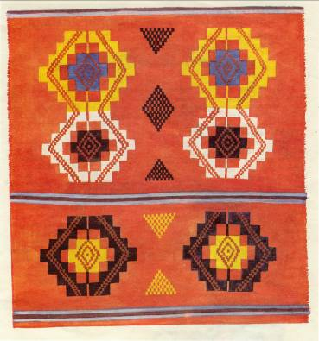 Б. 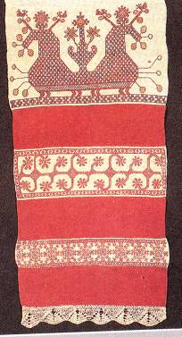

3.Характер татарского народного орнамента:
А.Пейзажный.
Б.Геометрическй.
В.Цветочно – растительный.
Г.Зооморфный.

4. Материал, из которого изготавливались кожаные ичеги.
А.Свиной кожи.
Б.Цвеного сафьяна (козловой кожи)
В. Кожа крупно-рогатого скота.

5.Найди среди изображенных головных уборов татарскую тюбетейку:

А.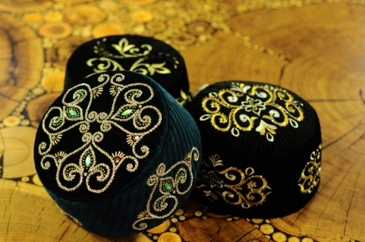Б.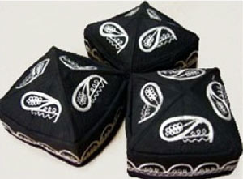В

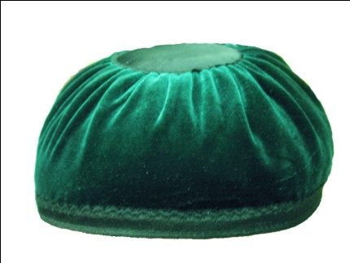

5.Основные виды построения узоров верха тюбетейки:
А.Розеточная.
Б.Шахматная.
В.Сетчатая.
Г.Бордюрная.

6.В орнаментации женского калфака в начале 20 века использовали:
А.Белый бисер.
Б.Цветной бисер.
В.Аппликация синелью
Г.Золотошвейная гладь.

7.Материалы для вышивки тюбетейки и калфака:
А.бисер, поэтки, канитель, золотая нить.
Б.Мулине, ленточки,пряжи.
В.Бисер пряжи, мулине.

8.Согласно правилам техники безопасности:
А.Ножницы следует подавать товарищу кольцами вперед.
Б. Ножницы следует подавать товарищу острой стороной.

9.Назовите промыслы.

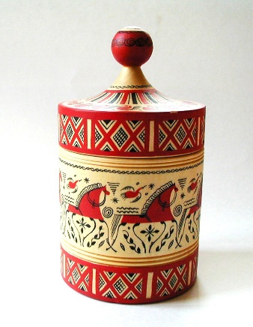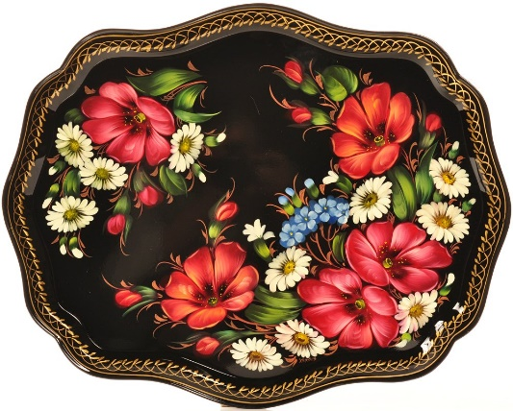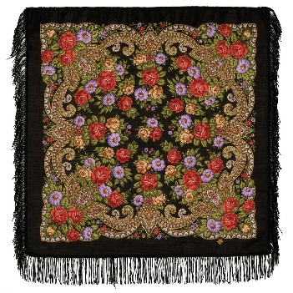

Вопросы к тестированию
2 вариант

1.Найдите соответствие изображения женского головного убора и его названия:
Название головного убора | Номера головных уборов
кокошник
калфак.
кичка

1. 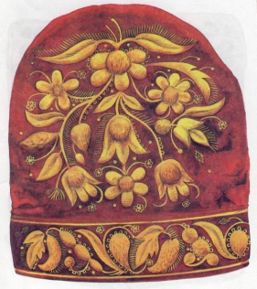 2. 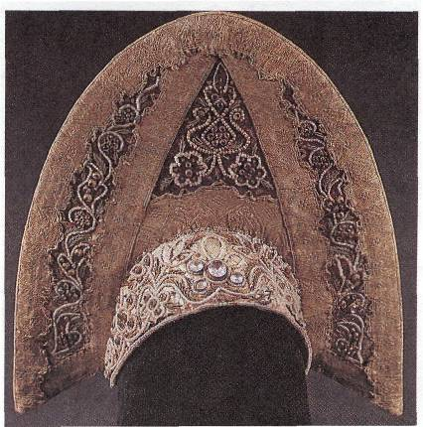 3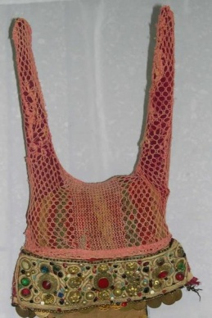

2.Название мужского татарского национального головного убора:
1.Малахай.
2.Тюбетейка.
3.Кепка.

3.Прежде, чем приступить к занятиям необходимо ознакомиться:
А.С правилами дорожного движения.
Б.С правилами этикета.
В.С техникой безопасности.

4.Характер орнамента узорных ичегов:
А.Сильная стилизация.
Б.Приближенность к живой природе.

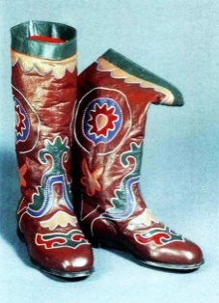

5.Размер женского калфака, который изготавливали в начале 20 веке:
А.80 см.
Б.16-20 см
В.12-15 см.
Г.60 см

6.Название простого вида узорных тканей:
А.Полосатая пестрядь
Б.Клетчатая пестрядь.
В.Закладные узоры.

7.Геральдический букет –это:
А.Симметричный букет.
Б.Асимметричный букет.

8.Найти соответствия названия головных уборов и их изображения:

Название головного убора | Номера изображения
кокошник
тюбетейка
калфак

1.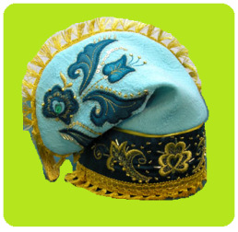 2 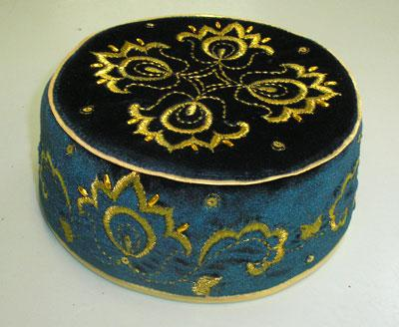 3.

9.Назовите промыслы.

